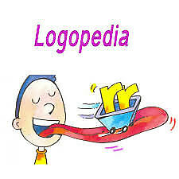
ZABAWY LOGOPEDYCZNE
1. Ćwiczenia języka i warg:

- „Język szpileczka i język placek” (wysuwamy język wąziutki
na przemian z szerokim)
- „krowa żuje trawę” (Ściągamy mocno wargi i przesuwamy
nimi dookoła kilka razy)

2. Ćwiczenie oddechowe:
- „Obrazki z kaszki”( niewielką ilość dowolnej kaszki rozsypujemy na stole i dmuchając na nią
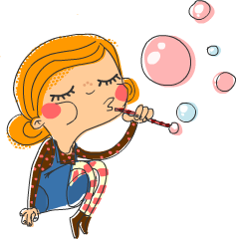
przez słomkę obserwujemy powstałe obrazki, próbując nadawać im tytuł)

3. Zabawa artykulacyjna:
Utrwalająca różnicowanie głosek syczących i szumiących.
Zadaniem dziecka jest dokończyć zdanie:
Gdy pada deszcz, noszę.... (kalosze)
Miło być na łące, kiedy grzeje ….(słońce)
Mówią o niej, że dziwaczka, a to przecież….(kaczka)
Pieski cały dzień biegały, a w nocy smacznie .... (spały)
W rzece są ryby, a w lesie ....(grzyby)
Lata osa koło .... (nosa)
Gdyby kózka nie skakała, to by nóżki nie....(złamała)

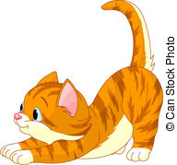
4. Zabawa gramatyczna (zdrobnienia):
Podaj słowo zdrobniale
Kot - mały kotek
Lis - mały ....
Burak - ....
Worek - ....
Stół - ....
Kaczka - ....
Mysz - ....
Kogut - ....
Żaba- ....
Mucha - ....

5. Zagadki „Dobrze czy źle powiedziałam?”
- Klocki
- Packa(paczka)
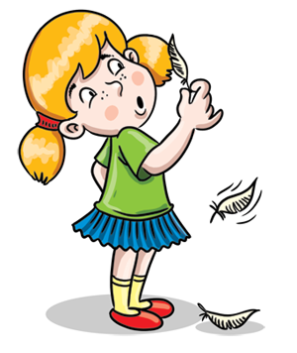
- Ryba
- Lekin (rekin)
- Balon
- Kura
- Wiadlo (wiadro)
- Puszka
- Grosek (groszek)
